Защита пенсионных прав

9 ноября 2015 года в администрации Волоконовского района прошел семинар-совещание «Защита пенсионных прав нынешних и будущих пенсионеров».
В работе совещания приняли участие глава администрации района С.И. Бикетов, управляющий отделением Пенсионного фонда России по Белгородской области Д. В. Худаев и начальник отделения ПФР по Волоконовскому району Т.В. Рамазанова.
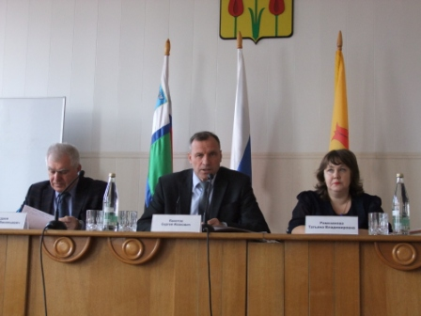
Обсудить вопросы начисления пенсии, разобраться в сложных пенсионных реформах были приглашены главы городских и сельских территорий, руководители предприятий и организаций, работники бюджетной сферы.
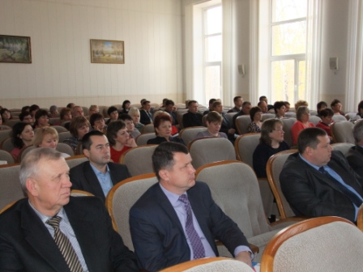
Начиная семинар, Дмитрий Васильевич внес предложения провести его в форме открытого диалога.
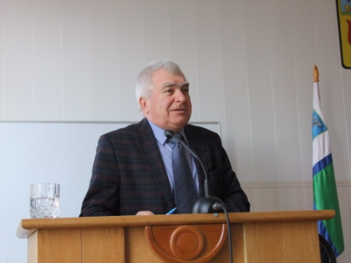
Рассказав об основных правилах начисления пенсии, работе государственного и негосударственных пенсионных фондах, кредитных учреждениях, подчеркнул, что основная гарантия получения достойной пенсии – это легализованный труд, «белая» зарплата. «Если работник соглашается на зарплату в конверте, он рискует остаться без пенсии» - отметил Д.В. Худаев.
О работе пенсионного фонда в нашем районе рассказала его руководитель Т.В. Рамазанова. Татьяна Владимировна отметила, что на сайте «Ваш контроль», 98% пользователей удовлетворены услугами ПФР в нашем районе и его работой. Ежемесячно волокончанам начисляется около 142 миллионов рублей пенсионных выплат. Больше половины пенсионеров получают деньги через Сбербанк, это удобно и безопасно. В завершении своего выступления Татьяна Владимировна поблагодарила всех руководителей за постоянное сотрудничество и вручила Благодарности тем учреждениям, с которыми давно и успешно работают. Благодарности начальника отделения ПФР по Волоконовскому району были удостоены администрация городского поселения «Поселок Пятницкое», центральная районная больница и редакция газеты «Красный Октябрь».
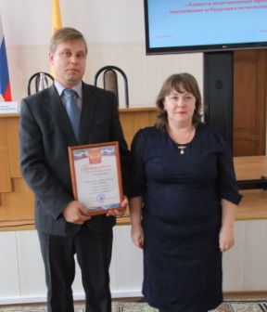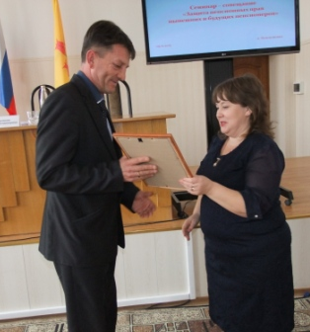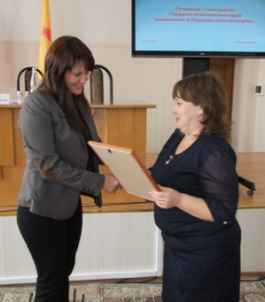
В завершении семинара-совещания С.И. Бикетов отметил, что в этом году в поселке будет открыт многофункциональный центр (МФЦ) и это значительно упростит работу с клиентами, поможет быстрее оформить и собрать необходимые документы, в том числе и для начисления пенсии. Также Сергей Иванович поздравил Д.В. Худавева с приближающимся 25-летием ПФР и вручил Благодарственное письмо.
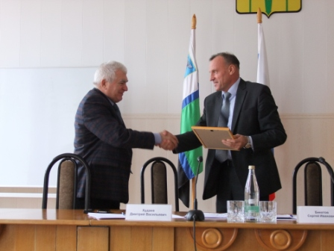
По итогам совещания был подписан протокол совместных поручений главы администрации муниципального района «Волоконовский район» и управляющего Отделением ПФР по Белгородской области, в котором прописаны меры и ответственные за проводимые мероприятия по улучшению показателей работы нашего отделения.

